Национальное агентство развития предпринимательства «Мой бизнес» начинает работу
Национальное агентство развития предпринимательства «Мой бизнес – мои возможности» (Ассоциация «Мой бизнес») официально зарегистрировано и начинает свою работу по представлению интересов и развитию организаций инфраструктуры поддержки малого и среднего бизнеса в России. Центры «Мой бизнес» оказывают поддержку в рамках нацпроекта «Малое и среднее предпринимательство», который инициировал Президент и курирует первый вице-премьер Андрей Белоусов.
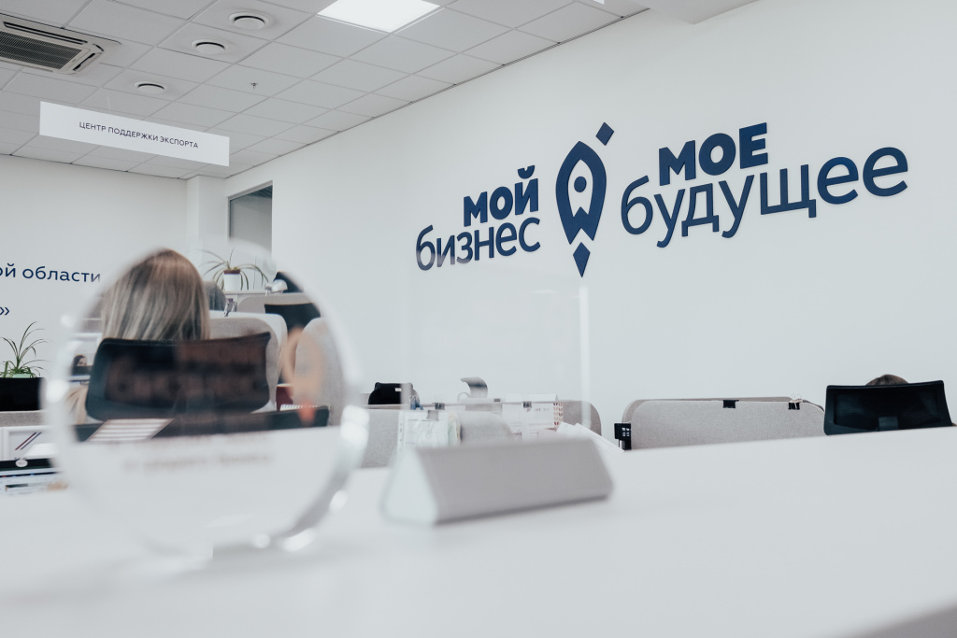
Агентство создано с целью координации деятельности инфраструктуры поддержки предпринимательства, сбора и масштабирования лучших практик господдержки бизнеса, реализации проектов, направленных на развитие предпринимательства в России и информирование предпринимателей. Ассоциация «Мой бизнес» также займется мониторингом текущих запросов бизнеса в регионах России, подготовкой предложений по вопросам реализации региональных программ и проектов, направленных на развитие предпринимательства.
Для достижения вышеперечисленных задач Агентство будет работать в единой команде со всеми регионами, а также координировать свою работу с Министерством экономического развития Российской Федерации. Свою заинтересованность во взаимодействии с Агентством выразили руководители Центров «Мой бизнес» из более 50 регионов России.
Документы об учреждении Агентства и избрании председателя правления организации подписаны учредителями Агентства - руководителями организаций инфраструктуры поддержки бизнеса Санкт-Петербурга, Ростовской области и Карачаево-Черкесии при участии руководителей органов власти и Центров «Мой бизнес» из более 80 регионов России.
Председателем правления Национального агентства развития предпринимательства «Мой бизнес – мои возможности» (Ассоциация «Мой бизнес») стал руководитель Центра «Мой бизнес» Санкт-Петербург (ГБУ «Центр развития и поддержки предпринимательства») Лев Кузнецов.
В Государственной Думе в рамках парламентских слушаний «Развитие малого и среднего предпринимательства в Российской Федерации: задачи, перспективы, законодательное обеспечение» на выставке «Малый бизнес Большой страны», подписан ряд соглашений на вступление в Ассоциацию (Национальное агентство «Мой бизнес») с Центрами «Мой бизнес» из регионов: Орловская область, Ивановская область, Тюменская область, Новосибирская область, Республика Крым, Республика Мордовия, Республика Адыгея, Тульская область, Оренбургская область, Омская область, Краснодарский край.
«Членство в Национальном агентстве развития предпринимательства Центрам «Мой бизнес» дает, в первую очередь, возможность обмениваться лучшими региональными практиками и объединяться с целью поиска эффективных инструментов в вопросах развития предпринимательства», — отметила Руководитель Центра Мой бизнес Тюменской области Ильяна Багишева.
«Любое дело делать вместе полезнее и эффективнее. Тем более, что у всех центров Мой бизнес РФ общая цель - стать реальным местом притяжения бизнеса, местом, где предприниматели общаются друг с другом, с властью, наукой, образовательными учреждениями и т.д., создают новые проекты, коллаборации, кооперационные цепочки, используя при этом весь спектр инструментов и мер государственной поддержки», — добавила Директор АНО «Центр развития предпринимательства и поддержки экспорта Ивановской области» Ирина Корнилова.
«Центры «Мой бизнес» взаимодействуют с 2 млн российских предпринимателей через федеральную сеть, состоящую из 400 центров в более чем 80 регионах. Мы надеемся, что Национальное агентство «Мой бизнес» поможет внедрять передовые практики регионов по всей стране, анализировать обратную связь от бизнеса и предоставлять современные инструменты для развития», — сказала Заместитель Министра экономического развития Татьяна Илюшникова.
«Агентство создано по инициативе более чем 50 регионов и должно стать площадкой для профессионального сотрудничества и развития бизнеса в России. Мы видим свою роль в формировании бесшовного взаимодействия между различными органами власти, инфраструктурой поддержки предпринимательства и предпринимателями», — прокомментировал председатель правления Агентства - руководитель Центра «Мой бизнес» Санкт-Петербурга Лев Кузнецов.

